Virtual and Augmented Reality

**Stapelmeister**

(ehemals Stapelspiel)

**Professor Lecon**

Inhaltsverzeichnis

**Einleitung 3**

**Projektarbeit Virtual und Augmented Reality 3**

Projektüberblick 3

Projektvorstellung – "Stapelmeister" 3

**Unsere Gruppe 4**

**Zeitplanung und Arbeitsweise 4**

**Konzeption – Idee 5**

**Spielablauf 6**

Level 1 - Die blaue Plattform 6

Level 2 - Der anspruchsvolle Parcours 7

Level 3 - Die geheimnisvolle Burg 8

**Umsetzung 9**

**Schwierigkeiten und Gelerntes 9**

**Zusammenfassung 10**

**Fazit 10**

**Spielanleitung 11**

Einführung 11

Bedienung 11

Objekte greifen 12

Klettern 13

Ziel des Spiels 14

Herausforderungen 14

Spielbeenden 14

Tipps 14

**Warnhinweise 14**

**Anhänge und Referenzen 15**

Zwischenpräsentation 15

Abschlusspräsentation 15

Videos 15

Verwendete Programme/Hardware 15

Verwendete Assets 15

**Link zum Repository 15**

**Link zum Build 15**

# 

# Einleitung

„Stapelkunst trifft auf Virtuelle Realität." Die moderne Technik bietet uns nicht nur die Möglichkeit, in virtuelle Welten einzutauchen, sondern diese auch aktiv mitzugestalten. In Zeiten, in denen das digitale Leben einen immer größeren Stellenwert einnimmt, haben sich auch die Formen des Spielens weiterentwickelt. Gerade im Rahmen der Corona-Pandemie, als der Alltag vieler Menschen in die digitale Sphäre verlagert wurde, hat sich gezeigt, wie wichtig und vielseitig interaktive digitale Angebote sein können. Spiele dienen längst nicht mehr nur der Unterhaltung. Sie sind zu einem festen Bestandteil in der Bildung und in der beruflichen Weiterbildung geworden. Dabei geht es nicht nur um das Spielen an sich, sondern auch um das Entwickeln und Gestalten dieser Spiele. Was könnte also inspirierender sein, als die Welt des Spieledesigns durch die Entwicklung eines eigenen Spiels zu erforschen? Unser Ziel ist es jedoch nicht, ein Spiel für den Bildschirm zu entwickeln. Wir streben nach einer umfassenderen Erfahrung – durch die Entwicklung eines Spiels für die virtuelle Realität. Setzt die VR-Brille auf und taucht ein in eine Welt, in der eure Geschicklichkeit und strategisches Denken auf die Probe gestellt werden.

# Projektarbeit Virtual und Augmented Reality

## Projektüberblick

Im Rahmen der Vorlesung Virtual und Augmented Reality haben wir uns intensiv mit den Konzepten und technischen Möglichkeiten der virtuellen und augmentierten Realität auseinandergesetzt. Diese Erkenntnisse möchten wir nun nutzen, um die Grenzen zwischen realer und virtueller Welt weiter zu verwischen. Nachdem wir mit einfachen SVG-Animationen begonnen und uns über HTML5 und CSS bis hin zu komplexen 3D-Animationen in Blender voran gearbeitet haben, steht nun das Kernstück der VR-Vorlesung an: die Entwicklung eines VR-Spiels mit der Unity-Engine.

## Projektvorstellung – "Stapelmeister"

Das Ziel unseres Unity-/VR-Projekts ist die Erstellung eines interaktiven VR-Spiels, in dem die Spieler Kisten oder ähnliche Objekte stapeln müssen. Das Spiel, genannt "Stapelmeister", fordert von den Spielern Geschicklichkeit und strategisches Denken, indem sie die Objekte bis zu einer vorgegebenen Grenze stapeln müssen. An diesem Zielpunkt muss dann ein Objekt platziert werden, um das Level erfolgreich abzuschließen. Wie in der Spieleentwicklung üblich, dürfen kostenlose Assets verwendet werden, solange diese ordnungsgemäß zitiert werden. Das Spiel wird zudem mindestens eine Spielmechanik beinhalten, die den Spielern über UI-Elemente Rückmeldung gibt. Außerdem wird ein intuitives Menü entworfen, um eine benutzerfreundliche Erfahrung zu gewährleisten. Objekte aus vorherigen Projekten, wie zum Beispiel in Blender erstellte Modelle, können integriert werden. Darüber hinaus können weitere Objekte einfacher gestaltet werden, solange ihre Form und Funktion erkennbar bleiben. Das Spielkonzept ist flexibel und wird in Abstimmung mit dem Dozenten finalisiert.

"Stapelmeister" wird als vollständiges Unity-Projekt, inklusive einer kurzen Spielanleitung, Dokumentation und einem lauffähigen Windows-Build, über Git eingereicht.

# Unsere Gruppe

**Florian Merlau** - Zentraler Teil des Teams, zuständig für die Entwicklung der Unity-Steuerung und wichtiger Spielmechaniken von "Stapelmeister".

**Nico Mangold** - Verantwortlich für die Gestaltung der Spielwelt. Nico hat mit viel Liebe zum Detail die Umgebung von "Stapelmeister" erschaffen, was dem Spiel seinen einzigartigen Charakter und seine Tiefe verleiht.

**Andre Derjagin** - Die treibende Kraft hinter der Geschichte und Qualitätssicherung des Spiels. Andre hat die Story entwickelt und war während der Testphasen aktiv, um sicherzustellen, dass "Stapelmeister" ein rundes und ansprechendes Spielerlebnis bietet.

# Zeitplanung und Arbeitsweise

Bei der Entwicklung unseres Projekts "Stapelmeister" haben wir uns für einen eher lockeren und flexiblen Arbeitsansatz entschieden. Statt uns an einen strikten Zeitplan zu halten, haben wir die Zeit in den Vorlesungen genutzt, um intensiv zusammenzuarbeiten. Diese freie Herangehensweise gab uns die Möglichkeit, schnell auf neue Ideen und Herausforderungen zu reagieren. So konnten wir jede Vorlesungsstunde effektiv nutzen. Diese Flexibilität half uns, besser auf die Anforderungen unseres Projekts einzugehen und gleichzeitig Raum für neue Ideen und ständige Verbesserungen zu schaffen.

# Konzeption – Idee

Ursprünglich hatten wir bei "Stapelmeister" ein einfaches Konzept im Sinn: Ein Spiel, in dem die Spieler in einer virtuellen Umgebung verschiedene Objekte stapeln, um bestimmte Ziele zu erreichen. Unser Hauptfokus lag darauf, ein Spiel zu schaffen, das sowohl unterhaltsam als auch eine Herausforderung für die Geschicklichkeit und das räumliche Vorstellungsvermögen der Spieler ist. (Siehe Skizze)

Im Verlauf der Entwicklung merkten wir jedoch, dass wir das Spielerlebnis noch bereichern könnten. Kurz vor dem Abschluss des Projekts entschieden wir uns spontan, das Element des Kletterns einzuführen. Diese Entscheidung ergab sich fast natürlich, als wir sahen, wie Spieler mit der virtuellen Umgebung interagieren und welche Möglichkeiten sich daraus ergeben.

Mit der Integration des Kletterns in das Spiel wollten wir die Spieler noch tiefer in die virtuelle Welt eintauchen lassen. Sie sollten nicht nur Objekte stapeln, sondern auch die Umgebung aktiv nutzen, um Herausforderungen zu meistern. Das Klettern erweiterte die Spielmechanik bedeutend und fügte eine neue Ebene der Interaktion und des strategischen Denkens hinzu. So entwickelte sich "Stapelmeister" von einem einfachen Stapelspiel zu einem umfassenden VR-Erlebnis, das Geschicklichkeit, Planung und Problemlösungsfähigkeiten der Spieler herausfordert.

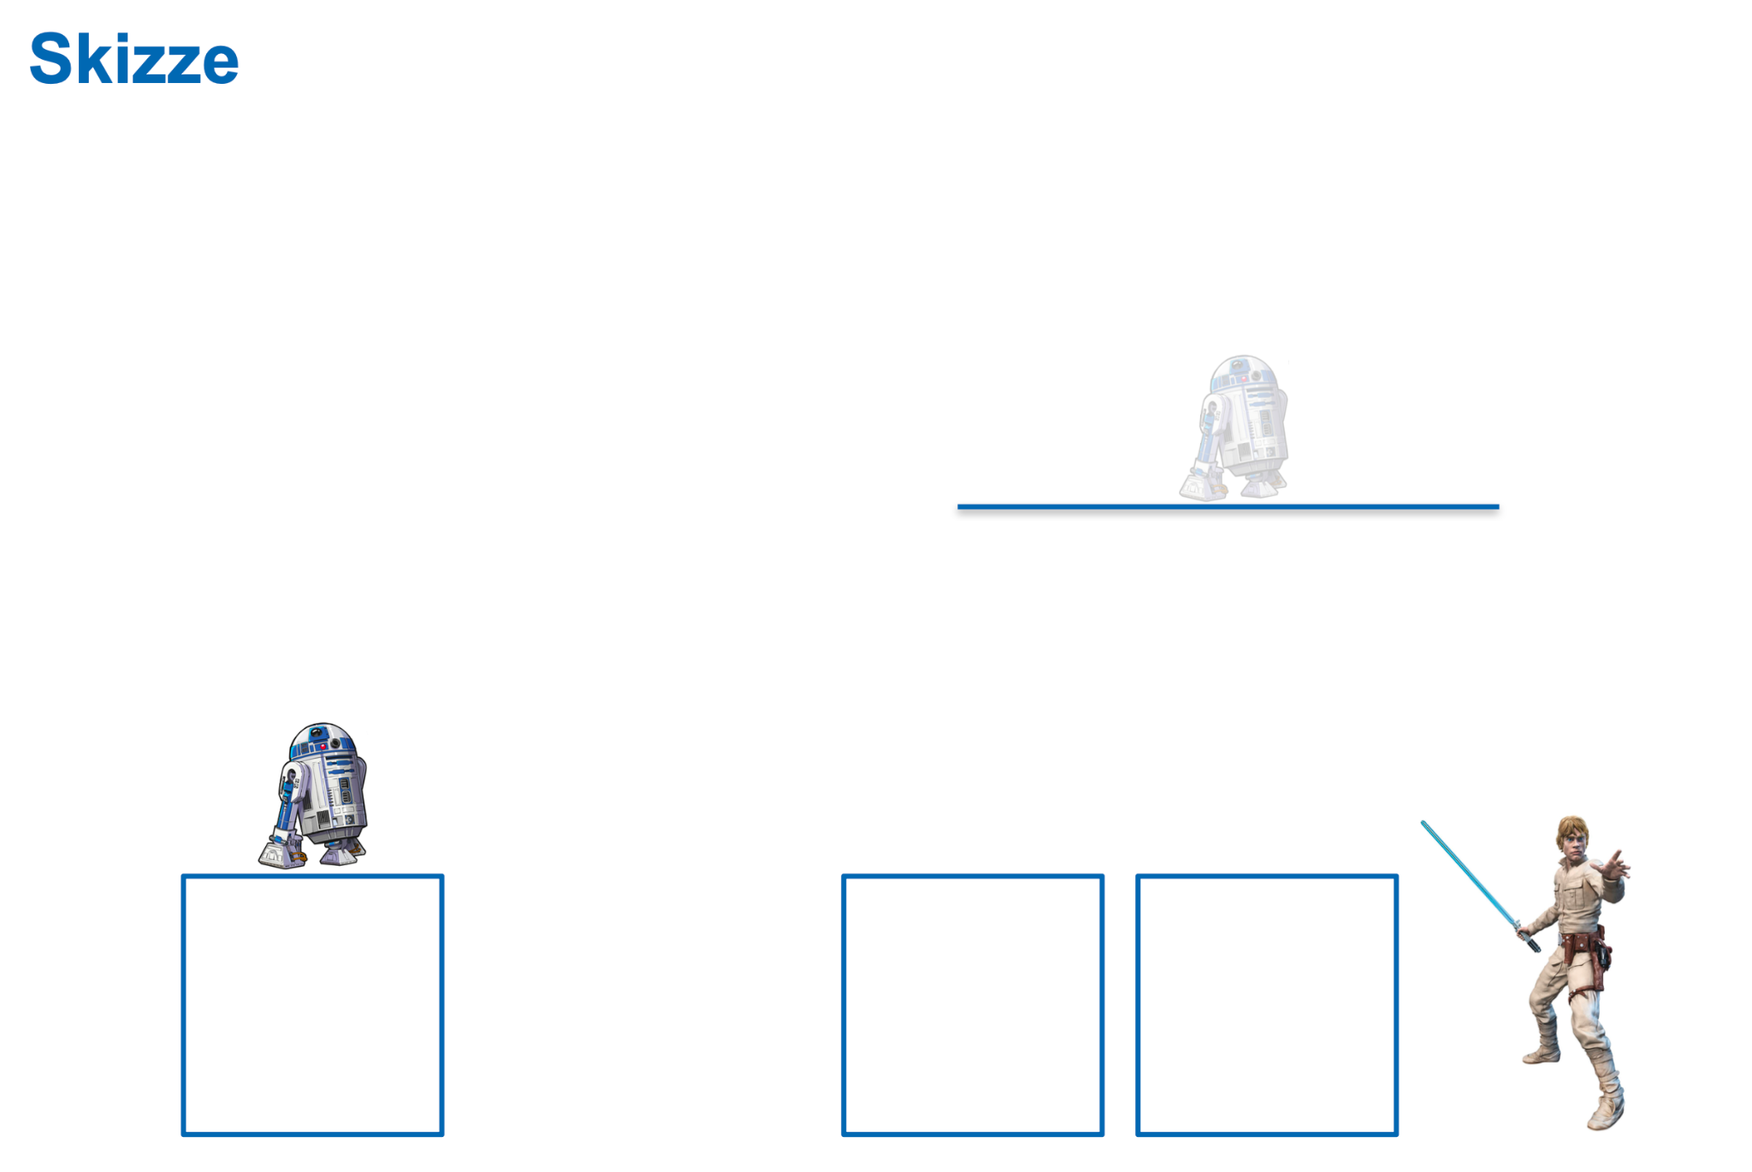

# 

# Spielablauf

## Level 1 - Die blaue Plattform

Hier sind mehrere interaktive Kisten zu finden, mit denen der Spieler interagieren kann. Ziel in diesem Raum ist es, das R2D2 Objekt, welches auf einem Tisch in der Raummitte platziert ist, auf eine blaue Plattform an der linken Wand zu heben. Hierzu sollen die Kisten und Halbkisten als Hilfe dienen. Sie müssen so verschoben werden, dass der Spieler auf ihnen laufen kann. Sobald der R2D2 erfolgreich auf der Plattform platziert ist, wechselt die Plattform ihre Farbe zu Grün. Bleibt die Plattform für fünf Sekunden grün, öffnet sich das zuvor verschlossene Tor gegenüber des Eingangs. Der Spieler kann nun das Tor passieren und zum nächsten Level voranschreiten.

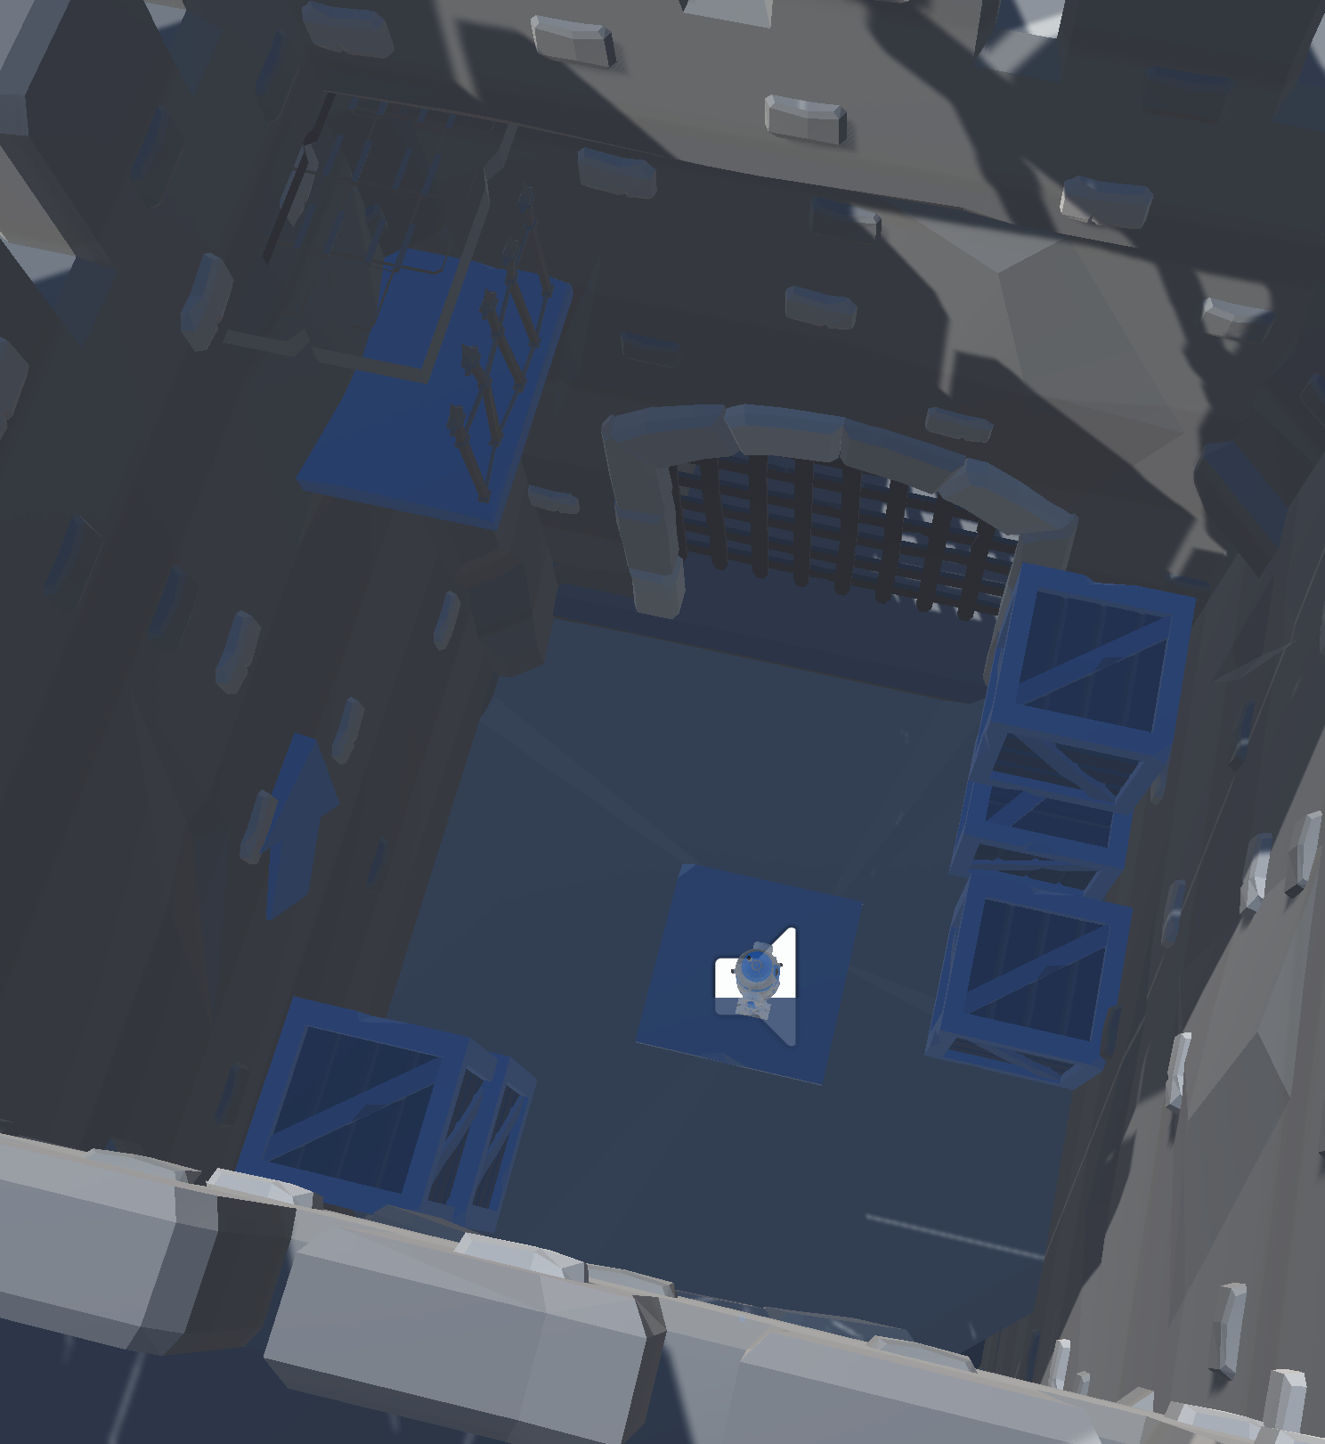

## Level 2 - Der anspruchsvolle Parcours

In Level 2 erwartet den Spieler ein herausfordernder Parcours, der ein hohes Maß an Klettergeschick, Stapelstrategie und Balance erfordert. Hier ist jede Aktion entscheidend:

1. **Kletter Segment:** Der Abschnitt beginnt mit einem Kletterpart, bei dem der Spieler spezielle blaue Steine an den Wänden nutzen muss, um auf höhere Plattformen zu gelangen. Diese Steine sind die einzigen Punkte, an denen man sich festhalten und hochziehen kann, was präzise Bewegungen und eine gute Einschätzung der eigenen Reichweite verlangt.
2. **Balanceakt über Brett und Loch:** Ein besonders kniffliger Teil dieses Levels ist das Überqueren eines schmalen Bettes, das über ein tiefes Loch führt. Der Spieler muss seine Bewegungen sorgfältig kontrollieren und sein Gleichgewicht halten, um nicht in die Tiefe zu stürzen.
3. **Stapel Herausforderung:** Nach dem Klettern folgt ein Bereich, in dem der Spieler Kisten geschickt stapeln muss, um höher gelegene Bereiche zu erreichen oder unüberwindbare Hindernisse zu überbrücken. Die Fähigkeit, schnell und effizient zu stapeln, während man eine stabile Struktur beibehält, ist hier von großer Bedeutung.

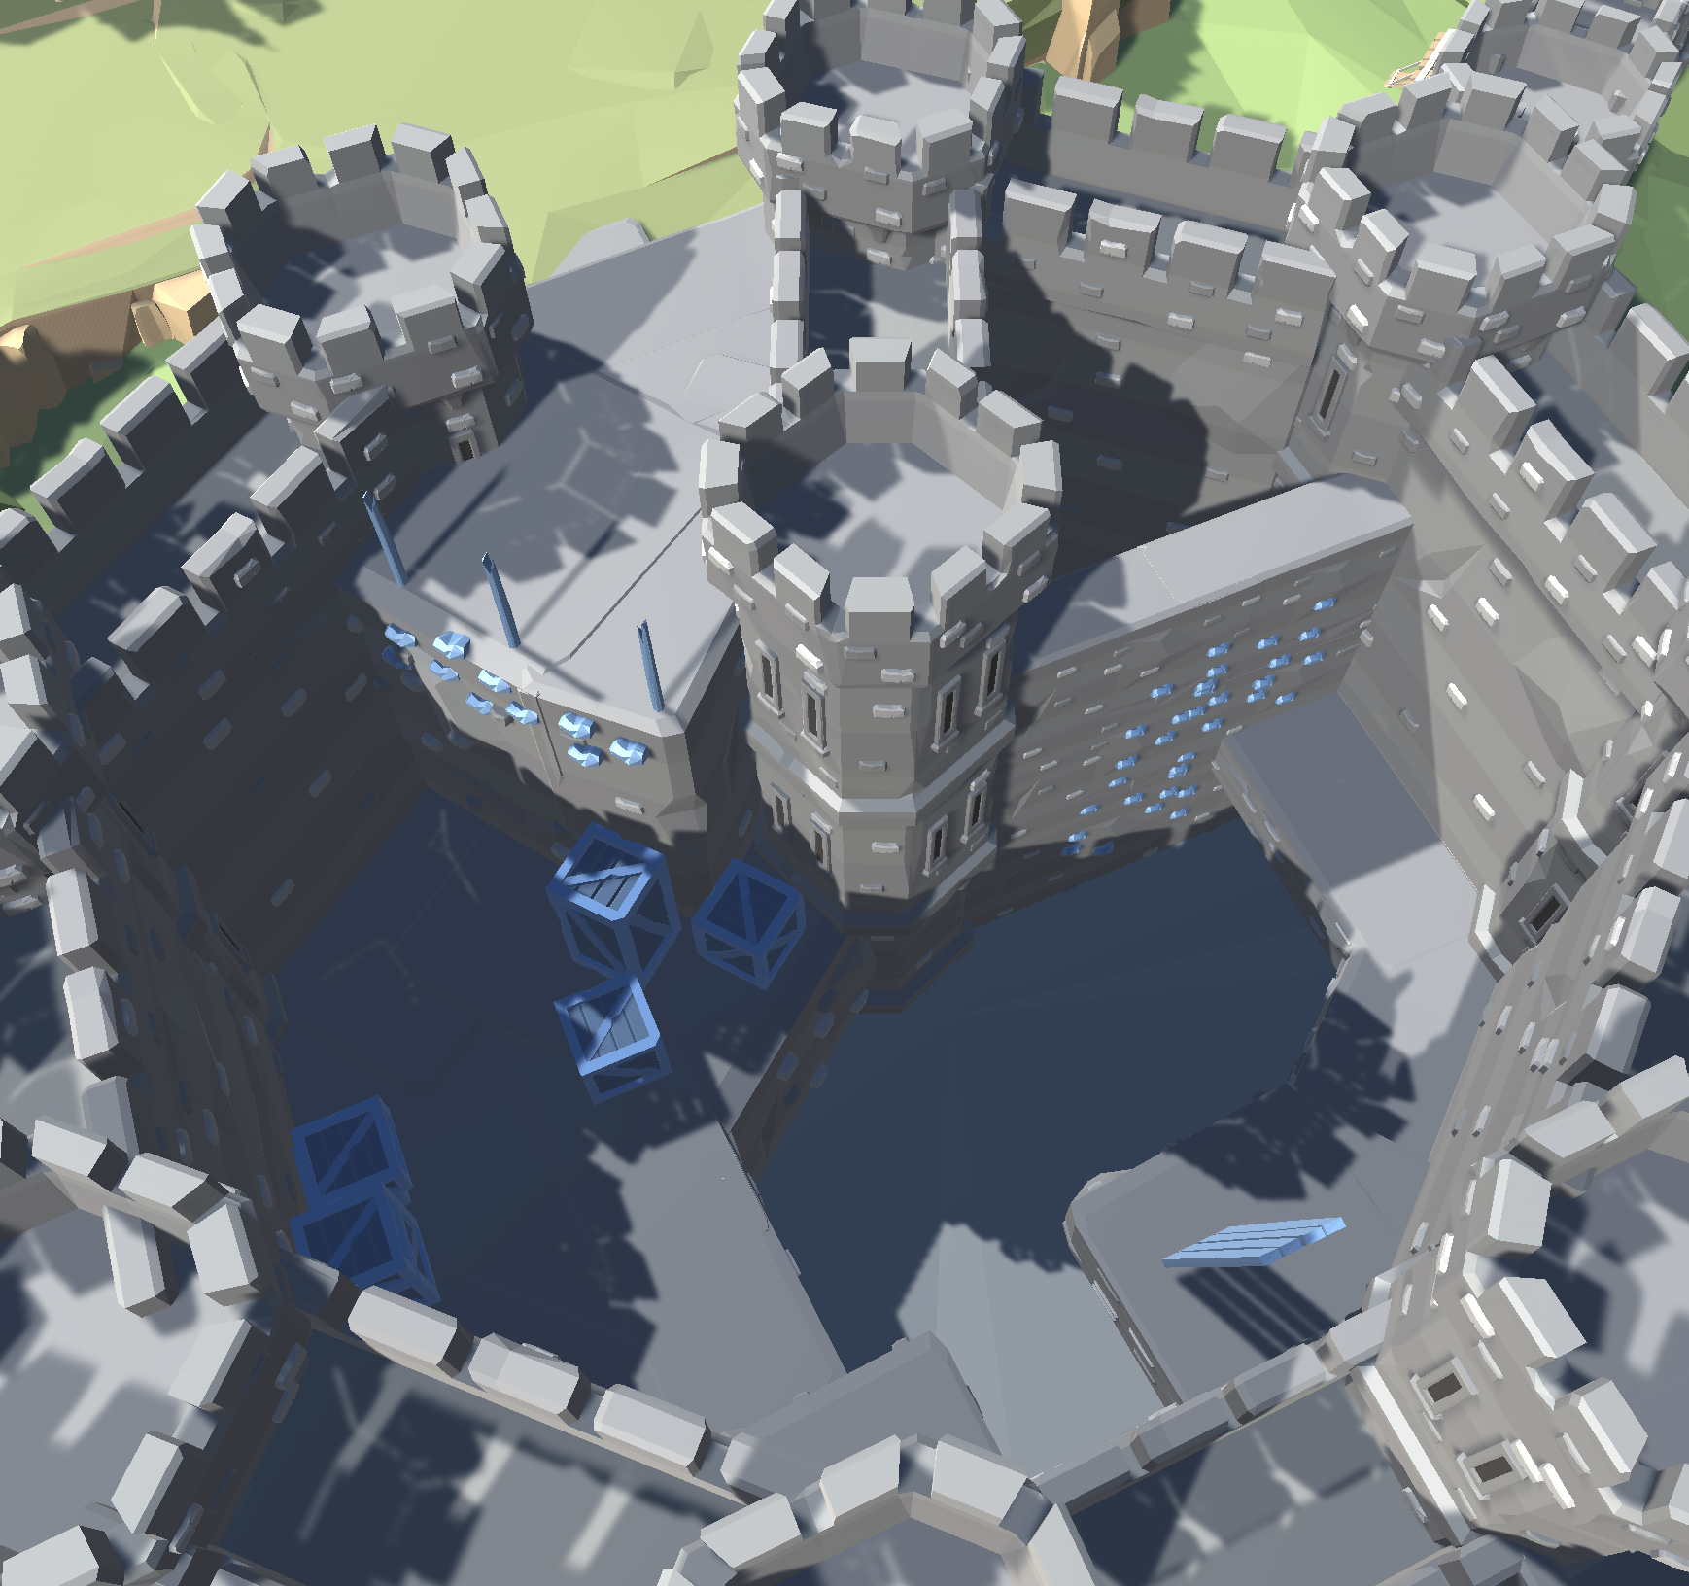

## Level 3 - Die geheimnisvolle Burg

Im dritten Level wird dem Spieler der Weg nicht direkt vorgegeben. Hier muss er sich selber zurechtfinden und sich den Weg durch eigene Kraft ebnen. Hierzu muss er durch seine angeeignete Stapelkünste die Kisten so platzieren, dass er auf das Häuschen in der Mitte des Levels steigen kann. Von dort aus kann er die Treppe auf den Hügel nehmen und den vorstehenden Berg durch Klettern bewältigen. Nachdem diese Hindernisse durchlaufen sind, kann der Spieler in die Burg laufen, in der er zwei Optionen hat. Er kann das Spiel neu starten oder er kann die Applikation schließen und somit das Spiel beenden.

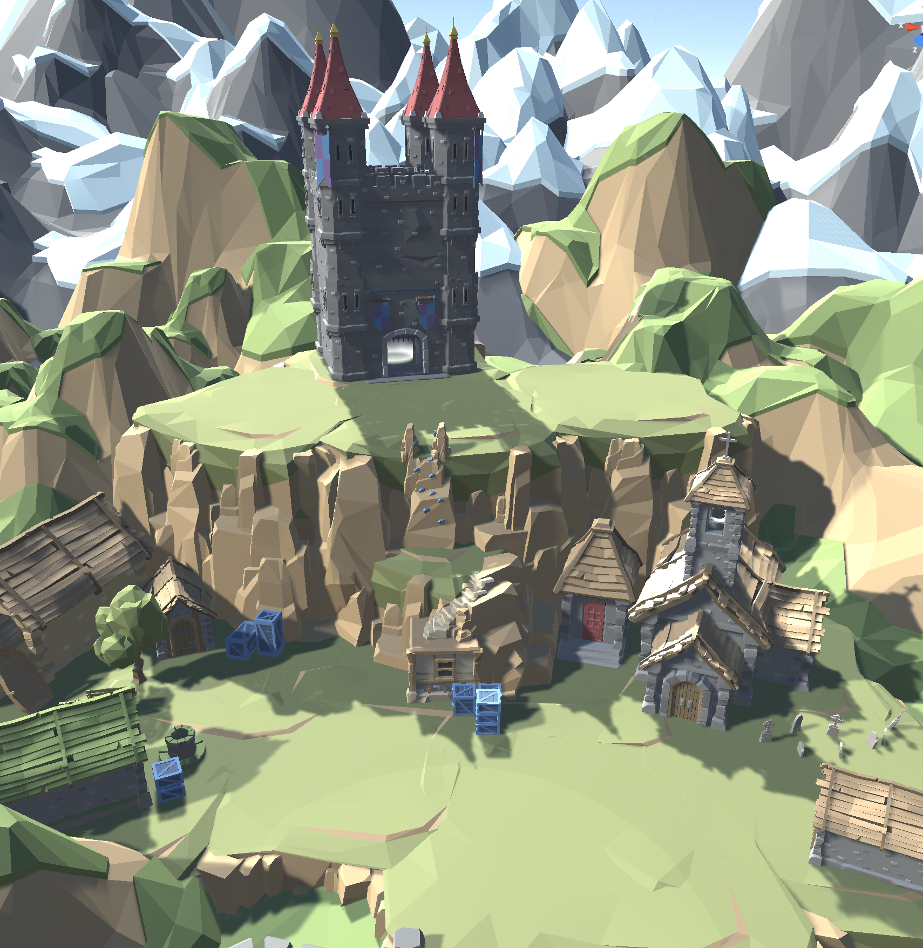

# Umsetzung

Nachdem wir Unity auf unseren Rechnern eingerichtet hatten, begann der eigentliche Lernprozess. Wir haben uns durch zahlreiche YouTube-Tutorials gearbeitet, was am Anfang nicht immer einfach war. Aber mit jeder Stunde, die wir investierten, wurden wir sicherer im Umgang mit der Engine und verstanden immer besser, wie man die VR-Elemente ins Spiel bringt.

Das erste Mal eine VR-Brille wie die Oculus zu tragen, war schon ein besonderes Erlebnis. Es war faszinierend zu sehen, wie man in eine völlig andere Welt eintauchen kann. Diese Erfahrung war nicht nur für unser Projekt, sondern auch beruflich ein echter Gewinn. In meiner Arbeit als Technischer Redakteur sehe ich, wie wichtig VR und AR werden, und es fühlt sich gut an, da schon ein bisschen Erfahrung zu haben.

# Schwierigkeiten und Gelerntes

Die Entwicklung von "Stapelmeister" war eine echte Lernerfahrung. Besonders herausfordernd war die Zeit über die Weihnachtsferien, als wir keinen Zugriff auf die VR-Headsets hatten und somit unsere Fortschritte nicht direkt testen konnten.

In der Arbeit mit Unity und der VR-Steuerung haben wir uns Stück für Stück herangetastet. Das Greifen von Kisten und das Klettern im Spiel waren knifflige Teile, bei denen wir uns durch Tutorials weitergebildet haben. Auch das Integrieren unseres Modells war eine Herausforderung, da wir erst lernen mussten, mehrere Meshes zu kombinieren, um zu verhindern, dass unser R2D2-ähnliches Modell durch die Spielwelt fällt.

Jede dieser Hürden hat uns nicht nur unserem Ziel nähergebracht, sondern uns auch wertvolle Einblicke für zukünftige Projekte gegeben. Trotz der Schwierigkeiten haben wir viel über die Feinheiten der Spielentwicklung gelernt und können diese Erfahrungen in kommenden Projekten nutzen.

Die Integration von Audio in "Stapelmeister" stellte eine weitere Herausforderung dar, besonders weil es nur wenige Anleitungen gab, die uns durch diesen speziellen Aspekt der Spielentwicklung führen konnten. Das Einarbeiten und Abstimmen der Soundeffekte und Hintergrundmusik erforderte viel Geduld und Kreativität, aber diese Mühe hat sich letztendlich gelohnt und das Spielerlebnis deutlich bereichert.

Der Weltenbau hingegen war ein erfreulicher und kreativer Prozess. Es hat uns viel Spaß gemacht, die Spielumgebung zu gestalten und zu sehen, wie unsere Vision Wirklichkeit wurde. Diese Arbeit war ein angenehmer Ausgleich zu den technisch anspruchsvollen Aufgaben.

Insgesamt war die Entwicklung von "Stapelmeister" eine umfassende Lernerfahrung. Trotz der Hürden mit Unity, der VR-Steuerung, der Audio-Integration und anderen technischen Feinheiten, haben wir enorm viel darüber gelernt, wie man Spiele baut und entwickelt. Jedes Problem, das wir gelöst haben, war eine wertvolle Lektion, die uns auf zukünftige Projekte vorbereitet.

# Zusammenfassung

"Stapelmeister", ein Projekt im Rahmen der Vorlesung Virtual und Augmented Reality, repräsentiert eine ambitionierte Verschmelzung von kreativem Design und technischer Umsetzung in der Welt der virtuellen Realität. Dieses interaktive VR-Spiel fordert die Spieler heraus, durch Stapeln von Kisten und Überwinden von Hindernissen, ihre Geschicklichkeit und strategisches Denken unter Beweis zu stellen. Die Entwicklung des Spiels umfasste verschiedene Phasen, angefangen bei der Konzeption und dem Weltenbau bis hin zur komplexen Implementierung von VR-Steuerung, Audio und anspruchsvollen Spielmechaniken. Der Weg war gespickt mit Herausforderungen wie der Einarbeitung in Unity, der Gestaltung von interaktiven Objekten und der Integration von Audio, was das Team jedoch erfolgreich meisterte.

# Fazit

Die Entwicklung von "Stapelmeister" war mehr als nur ein Projekt; es war eine umfassende Lernerfahrung, die jedes Teammitglied in verschiedenen Aspekten der Spieleentwicklung geschult hat. Von technischen Herausforderungen über kreative Gestaltung bis hin zur Feinabstimmung der Benutzererfahrung, jedes Problem führt zu einer tieferen Einsicht und wertvollem Wissen. Das Projekt zeigte nicht nur die Möglichkeiten und das Potenzial von VR in der Spieleentwicklung, sondern betonte auch die Bedeutung von Teamarbeit, Flexibilität und Durchhaltevermögen. "Stapelmeister" ist somit nicht nur ein Spiel, sondern auch ein Zeugnis für die Leidenschaft und das Engagement der Gruppe, die Grenzen des Machbaren zu erweitern und etwas Einzigartiges zu schaffen.

# 

# Spielanleitung

## Einführung

Willkommen bei "Stapelmeister", einem immersiven Spiel, das deine Geschicklichkeit und dein strategisches Denken in einer virtuellen Welt auf die Probe stellt. Deine Mission ist es, durch das Stapeln von Kisten und anderen Objekten Strukturen zu bauen und spezielle Herausforderungen zu meistern, um aus einer mittelalterlichen Welt zu entkommen.

## Bedienung

Bevor man in die Welt von "Stapelmeister" eintaucht, mache dich mit den VR-Controllern vertraut. Du bewegst dich mit dem Joystick des linken Controllers und teleportiert dich mit dem des rechten Controllers. Dies ermöglicht dir eine nahtlose Bewegungsfreiheit. Greifbare Objekte erkennst du an ihrer blauen Textur – du kannst sie greifen, bewegen und (bei einigen) auf sie klettern, um deine Ziele zu erreichen.

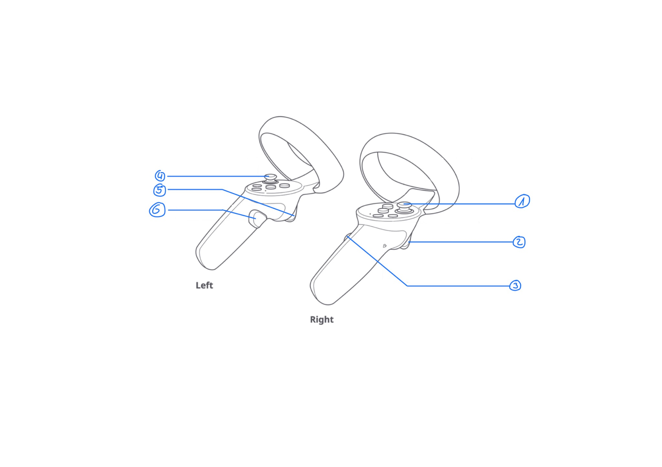

1. Teleportieren und Drehen
2. Nicht belegt
3. Greifen
4. Laufen
5. Nicht belegt
6. Greifen

## Objekte greifen

**Planung:** Bevor du beginnst, betrachte den verfügbaren Raum und die Kisten verschiedener Größen. Überlege dir eine Strategie, wie du die Kisten anordnen willst, um eine stabile Struktur zu schaffen, die hoch genug ist, um dein Ziel zu erreichen.

**Größenvariation**: Nutze die verschiedenen Kistengrößen zu deinem Vorteil. Größere Kisten bieten eine solide Basis, während kleinere Kisten dazu genutzt werden können, Lücken zu füllen oder die Spitze deiner Konstruktion zu formen.

**Stabilität:** Achte auf die Stabilität deiner Konstruktion. Jede Kiste, die du platzierst, beeinflusst das Gleichgewicht der Struktur. Staple die Kisten so, dass sie sich gegenseitig unterstützen und eine kippende Konstruktion vermeiden.

**Half Steps:** Manchmal reicht eine einzige Kiste nicht aus, um die nächste Ebene zu erreichen. Verwende kleinere Kisten oder "Half Steps", um Zwischenstufen zu schaffen, die das Klettern erleichtern. Diese Zwischenstufen können entscheidend sein, um die Spitze deiner Konstruktion sicher zu erreichen.

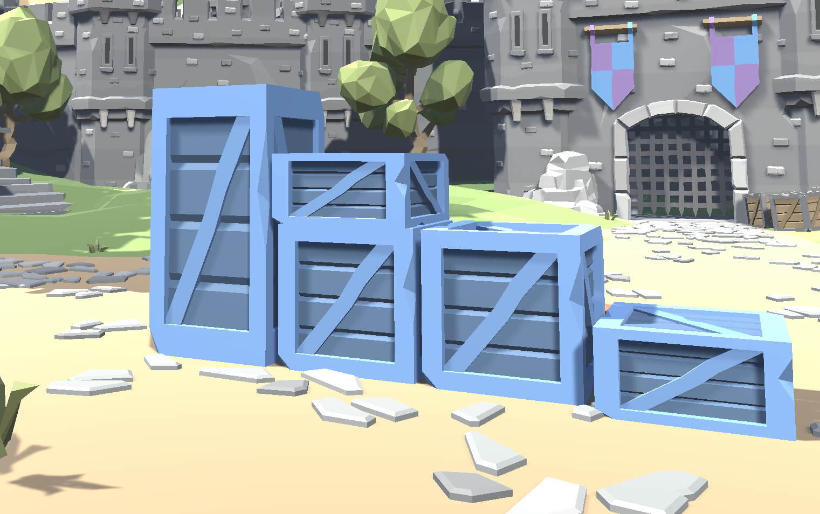

## 

## Klettern

Um an den blauen Steinen in "Stapelmeister" zu klettern, befolge diese einfachen Schritte:

1. **Positioniere dich:** Nähere dich der Wand mit den blauen Steinen. Diese sind deine Kletterpunkte.
2. **Greifen:** Richte deinen VR-Controller auf die blauen Steine. Drücke und halte Taste [3] am linken Controller und Taste [6] am rechten Controller, um die Steine zu greifen.
3. **Klettern:** Ziehe dich mit den Controllern hoch, indem du abwechselnd die Tasten [3] und [6] loslässt und wieder drückst, während du die nächsthöheren Steine greifst.
4. **Halte die Tasten gedrückt:** Achte darauf, die Tasten gedrückt zu halten, während du einen Stein greifst, um nicht zu fallen.
5. **Bewege dich bedacht:** Plane deine Route und bewege dich vorsichtig von Stein zu Stein, um sicher nach oben zu gelangen.

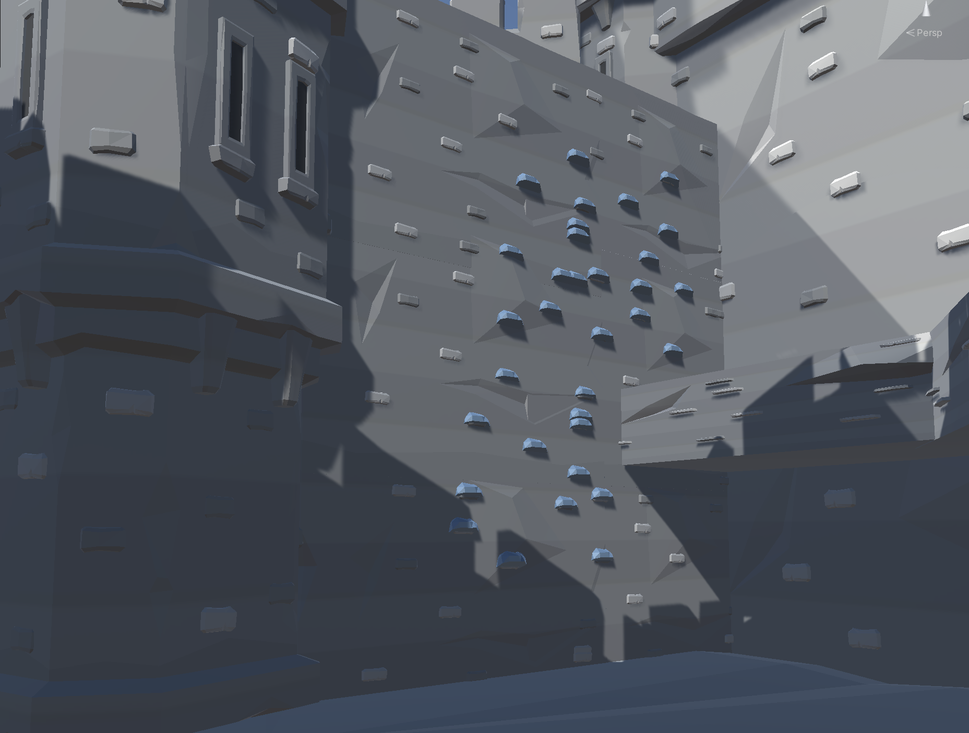

## Ziel des Spiels

Das Ziel unseres Stapelspiels ist es, verschiedene Level zu durchlaufen. Innerhalb der Level werden dem Spieler verschiedene Herausforderungen gestellt, die er durchlaufen muss. Unter anderem muss er ein Spielobjekt auf eine bestimmte Höhe bringen, selbst auf eine Plattform laufen/klettern und das Ende der Map erreichen.

## Herausforderungen

Achte auf die Stabilität deiner Konstruktionen. Jedes hinzugefügte Objekt kann das Gleichgewicht verändern und erfordert strategische Planung. Sei bereit, deine Taktik anzupassen und deine Umgebung genau zu beobachten, um erfolgreich zu sein.

## Spielbeenden

Es gibt zwei Möglichkeiten das Spiel zu beenden. Die erste Option, um das Spiel zu beenden, ist es, durch die Exit-Tür zu laufen. Diese sind in jedem Level vorhanden und können jederzeit betreten werden. Die zweite Option ist es, den Knopf innerhalb der Burg am Ende des Spiels zu betätigen. Beide Optionen beenden das Spiel gleichwertig.

Unsere Entscheidung gegen das Einfügen eines eigenen Menüs zum beenden des Spiels dient der Spiel-Immersivität und soll eine realistische Spielumgebung schaffen.

## Tipps

* Übung macht den Meister: Gewöhne dich an die Steuerung und die Physik der Spielwelt.
* Strategisch denken: Plane deine Schritte voraus, um stabile Strukturen zu bauen.
* Geduld: Manche Herausforderungen erfordern Geduld und mehrere Versuche. Lass dich nicht entmutigen!

# Warnhinweise

Warnung vor Bewegungskrankheit (*Motion Sickness*)

"Stapelmeister" ist ein immersives Virtual-Reality-Spiel, das intensive Bewegungen und visuelle Effekte beinhaltet. Das Spielerlebnis kann bei einigen Personen Symptome von Bewegungskrankheit (*Motion Sickness*) wie Schwindel, Übelkeit oder Orientierungslosigkeit hervorrufen.

# Anhänge und Referenzen

## Zwischenpräsentation

## Abschlusspräsentation

## Videos

* [Introduction to VR in Unity - PART 1 : VR SETUP](https://www.youtube.com/watch?v=gGYtahQjmWQ&list=PLrk7hDwk64-a_gf7mBBduQb3PEBYnG4fU) und Folgend

## Verwendete Programme/Hardware

* [Unity](https://unity.com/de)
* [Pico VR](https://www.picoxr.com)
* [Steam VR](https://store.steampowered.com/app/250820/SteamVR/?l=german)

## Verwendete Assets

* [POLYGON - Sampler Pack](https://assetstore.unity.com/packages/3d/environments/polygon-sampler-pack-207048)
* [Footsteps - Essentials](https://assetstore.unity.com/packages/audio/sound-fx/foley/footsteps-essentials-189879)
* [Game Of Thrones Music](https://www.youtube.com/watch?v=32oQrjSCUTw&t=20s)

# Link zum Repository

[Stapelmeister Github](https://github.com/XplorodoX/Stapelmeister)

# Link zum Build

[BW&Sync Share Stapelmeister](https://bwsyncandshare.kit.edu/s/GEcMpzMNDTWNJzr)